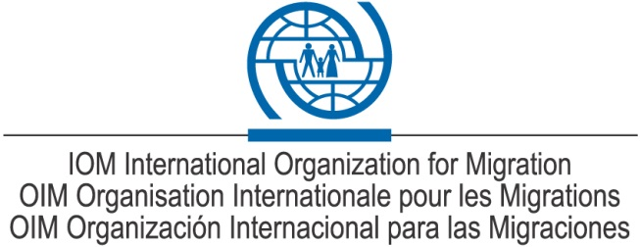

AVIS D’APPEL D’OFFRE PUBLIQUE N° AAOP-221-2018 POUR LA FOURNITURE DE SERVICES DE CONNEXION INTERNET DANS LE CADRE DES CONTRATS A LONG TERME AVEC L’ORGANISATION INTERNATIONALE POUR LES MIGRATIONS (OIM) AU BURUNDI

L’Organisation Internationale pour les Migrations (OIM) lance avis d’appel d’offre publique pour la fourniture de services de connexion internet en vue d’éventuelles mises en place d’accords à long terme pouvant faciliter l’exécution des Programmes et Projets en cours.
Les soumissionnaires intéressés peuvent consulter gratuitement les dossiers complets de l’appel d’offres contenant les instructions aux soumissionnaires et les termes de références sur le Link suivants :
https://www.iom.int/procurement-opportunities
https://www.iom.int/sites/default/files/dao_iom_isp.doc
Les dossiers doivent être formulés conformément aux termes de références définis dans le dossier d’appel d’offre. Pour tout renseignement sur cette demande de propositions, prière de vous adresser sur Email: iomburundiprocurement2@iom.int
Les dossiers doivent être remis sous pli fermé et cacheté au Bureau de l’OIM Burundi à Bujumbura, Kabondo Ouest, Avenue Ririkumutima au plus tard le 03 Octobre 2018 à 10h00 et porter clairement sur l’enveloppe la mention du numéro de demande de proposition telle que libellé dans chaque Dossier d’appel d’Offre
Fait à Bujumbura, le 19/09/2018

ELIZARDO GALANG
PROCUREMENT and LOGISTICS OFFICER
OIM Burundi

